Шумят, шумят желтеющие нивы,
Красою сердце веселя.
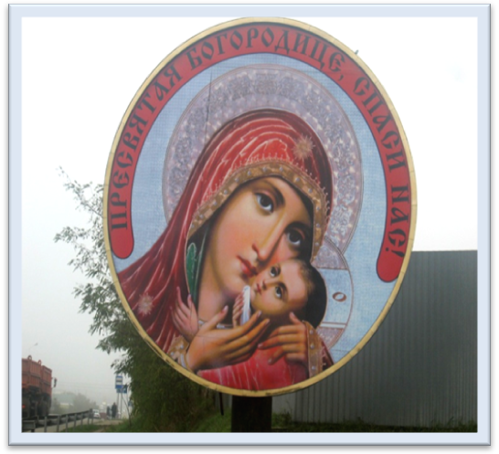
Родимый край мой,
Земля отцов – моя земля.
( Иван Варавва).

Основание станицы Пластуновской.

Станица Пластуновская расположена на берегу третьей речки Кочеты. В длину она тянется на 9 км, а в ширину на 4 км. День рождения станицы Пластуновской считается 1 марта 1794 года.
Название Пластуновского куреня исходит от фамилии польского пана – феодала Пластуновского, который имел большие наделы земель. Так несколько групп крепостных крестьян, выходцев из земель принадлежащих Пластуновскому, основали курень в честь своего пана.
В 1794 году в Пластуновском курене была одна хата и 15 казаков. Росла численность жителей, улучшалась жизнь казаков.
В 1821 году насчитывалось 712 человек, в 1849 году – 2058 человек, в 1861 году – 2781 человек, а 1909 году – 10811 человек.
В 1816 году в Пластуновском курене была построена церковь “Во имя Вознесения Господня”. Церковь была деревянной. Отдельно стояла на столбах колокольня. Строилась церковь на пожертвования – их было 9 тыс. рублей серебром.
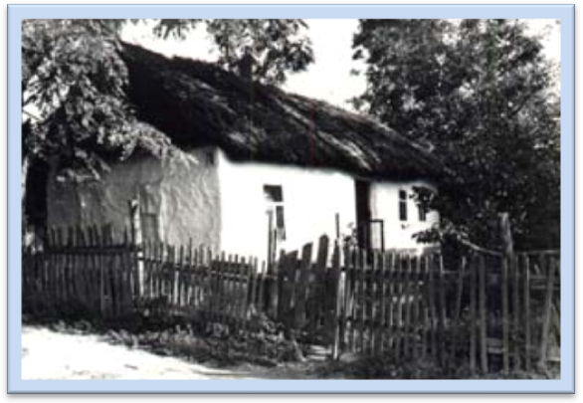
Переселившись на новые земли Черноморское казачество, приступило к освоению нового края. Основным занятием было земледелие и скотоводство. Так в 1880 году насчитывалось 2024 вола и 14 тыс. овец. В 1897 году в станице было 15 саманных домов и только 1 кирпичный дом, а остальные турлучные. В книгах переписи тех лет был записан один интересный факт, что родным языком большинство считало – украинский и лишь 2 человека сказали – русский.
В 1888 году была построена железная дорога Тихорецк – Новороссийск.

Археология.

Однажды, проезжая с родителями поля, я заметила высокий холм. На мой вопрос, что это такое мне сказали, это курган. Тогда я решила узнать, что же такое курган и какая в них тайна?
Пластуновские земли были заселены более 4-х тыс. лет назад кочевыми племенами скифов и тому есть научное подтверждение. Скифы – это племена индоевропейской семьи. Существует легенда о происхождении скифов: По легенде первыми людьми на скифской земле были Агафирс, Гелон и Скиф, родившиеся от Геракла и полудевы-полузмеи. Покидая эту землю, Геракл сказал ей : “ Когда ты увидишь сыновей возмужавшими, посмотри, который из них натянет вот так этот лук и опояшется по моему этим поясом, тому и предоставь для жительства эту землю.” Исполнить поставленную задачу смог только Скиф. В награду он остался на этой земле, а его дети стали скифскими царями.
Так в 2002 году в связи с прокладкой газопровода, велись раскопки на двух курганах. Было найдено много предметов, которые укладывались в могилу умершего скифа. На территории моей станицы находится более десяти курганов, каждый из них скрывает в себе много тайн и является немым свидетелем истории Кубани. Но оказывается, курганы распахивают и засевают сельхоз культурами, я считаю, что нельзя этого делать! Ведь это могилы людей, наша история! Ее нельзя уничтожать! Каждый курган имеет свое название: “ Разрытая могила”,“ Коновалова могила “,“ Высокая “,“ Две рослых могилы ”.Каждый курган скрывает в себе что- то интересное. Так в “ Разрытой могиле “ был обнаружен богатый клад, рядом скелет человека, его оружие и скелет лошади. Много еще тайн и загадок хранит наша земля.

Природа станицы, ее географическое положение и полезные ископаемые.

Наверное каждый человек любит то место, где он живет. Я не перестаю удивляться красотой природы, которая меня окружает. Она каждый раз меняет свои наряды: весной – утопает в цвету, летом – куда не погляди все зелено, осенью – начинается карнавал красок, ну а зимой можно читать снежные книги, которые пишут птицы и звери.
Станица Пластуновская в географическом положении находится под 450 гр.с.ш. и 390 гр.в.д. Расстояние от станицы до краевого центра города Краснодара – 35 км, до районного центра станицы Динской – 7 км.
Станица протянулась вдоль реки Третьей Кочеты. Речка Кочеты – приток реки Кирпили. Длина реки 37 км. Она не доходит до Азовского моря, а теряется в приморских лиманах.
В нашей станице рельеф плоский. Здесь много балок и долин. Основное полезное ископаемое – это глина, из которой делают кирпичи. Когда то у нас даже был построен завод по производства кирпичей. Но главное это хороший материал для изготовления разных поделок народного творчества. Можно сделать любую поделку, обжечь ее в печи, разукрасить и при этом получить огромное удовольствие, ведь когда ты ее делаешь, то вкладываешь свою душу, частичку себя.

Климат.

Климат в нашей станице Пластуновской – умеренно-континентальный. Здесь теплая и солнечная погода, хотя осадки имеют неустойчивый характер. Бывает, за год их выпадает 500 – 600 мм, а иногда и 300 – 400 мм.
Погода тоже преподносит свои сюрпризы. Летом иногда бывает не жарко, и температура колеблется от 29 до 35 градусов, а бывает и наоборот – достигает 40 градусов. Зима в основном дождливая, но бывают и морозы достигающие – 28 градусов. Ветра преобладают северо-восточные. А в целом климат у нас считается благоприятным для произрастания разнообразных растений.

Природопользование.

Так как климат у нас благоприятный и почва с высоким плодородием, то наши поля дают высокие урожаи озимой пшеницы, кукурузы, подсолнечника, сахарной свеклы. Выращивают у нас в станице не только томат, лук, картофель, бахчевые и садоводческие культуры, но так же занимаются разведением цветов.
Красива наша станица в летнее время. Идешь по улице со школы домой и не налюбуешься. Кругом гвоздики, петуньи, розы, виолы… Идешь и думаешь чья же клумба красивей?
В настоящее время на территории нашей станицы Пластуновской строится огромный тепличный комплекс для производства овощных культур – томатов, огурцов. Сейчас работы по возведению объекта идут полным ходом. Планируется выращивать до 67 тыс. тонн овощей в год.
Развито у нас так же и животноводство: скотоводство, птицеводство, свиноводство.

Животный мир.

Животный мир нашей станицы ни так уж и разнообразен, практически все мелкие грызуны: полевые мыши, суслики, хомяки, ласки, кроты. Но встречаются так же зайцы и лисы, поэтому каждый год когда открывается сезон охоты слышны выстрелы охотников. Но помимо этого у нас в станице расположена рыболовная туристическая база отдыха, где можно прекрасно отдохнуть и порыбачить. Здесь даже отдыхал знаменитый спортсмен Костя Дзю со своей командой.

Флаг станицы Пластуновской и его значение.
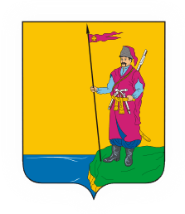
Флаг станицы Пластуновской имеет прямоугольный вид, он желтого цвета, разделенный по вертикале на две равные части – голубую и зеленую с изображением казака с пикой.
Наш флаг отражает не только исторические, но и культурные особенности станицы.
Желтый цвет символизирует кубанскую природу, которая богата своими хлебными полями, а это означает богатство, величие. Еще желтый цвет указывает на теплое южное солнце.
Зеленый цвет символизирует природу и сельское хозяйство, плодородие, а так же здоровье, жизнь и возрождение казачества.
Синий цвет говорит о том, что наша станица расположена на берегу реки. Этот цвет еще символизирует чистое небо, честь, добродетель.
Малиновый цвет в одеждах казака и цвет его флажка на пике – это цвет Черноморского казачества, цвет верности и скромности.
Сам же казак – это казак пластун, переселившийся из запорожского куреня.
День рождения нашего Пластуновского флага считается 28 августа 2006 года, когда он был учрежден.

Культура и традиции населения.

Когда я проводила свою исследовательскую работу, то пришла к выводу, что в нашей станице живут, работают творческие и увлеченные люди.
В нашей станице Пластуновской 3 школы, в каждой из них есть кружки. Часто в школах проходят конкурсы, КВН, праздники и так далее. Рядом с моей школой № 5 ведет свою работу Дом творчества. Кроме этого в станице действует библиотека, Дом Культуры и Зал торжеств. А так же огромный вклад в развитие культуры вносит Свято-Вознесенский храм, администрация Пластуновского сельского округа, есть в нашей станице также музей Великой Отечественной Войны. Чтобы мы молодое поколение помнило о подвигах своих дедов.
Есть ансамбль “ Пластуны “, постоянный участник станичных мероприятий. Он ведет большую гастрольную работу особенно на Украине.
Традицией у нас в станице стало в знак вечной любви и верности венчаться в храме. В нем имеется множество святынь. Одна из них – икона Владимирской Божьей Матери -16 века. Вот уже 22 года настоятелем храма является протоирей Сергий Максимец. Он частый гость нашей школы.
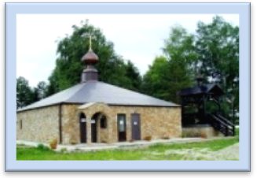
Но есть у нас и другие святыни: храм преподобного святого Саввы Освященного. Этот храм находится на монастырском подворье Всецарицынского Краснодарского женского монастыря. Сам монастырь расположен на берегу нашей реки.
Храм был построен на территории монастыря в 2003 году силами прихожан во главе с матушкой Неониллой. Стены храма обложены диким камнем. Рядом с ним построена звонница. На территории Всецарицынского женского монастыря находится целебный источник. 9 марта 2007 года в день празднования явления Тихвинской иконы Божьей матери на монастырском подворье забил источник с целебной водой. Его облагородили, вокруг источника построили каменное сооружение с купольной крышей, на которой установлен крест. Полюбоваться на местную святыню приезжают люди со всей России.

Население.

Население станицы Пластуновской очень разнообразно и многонационально. Много армян, украинцев, белорусов, грузин, корейцев, татар и греков. В 2010 году была проведена станичная перепись населения и ее численность составила 9 тыс. 487 человек.
Наша станица Пластуновская славится не только святыми местами, но и людьми, которые внесли огромный вклад в развитие родной станицы, помогали людям. Таким был Литвиненко Евгений Константинович.
Литвиненко Евгений Константинович всю свою жизнь посвятил спасению и лечению людей, так как был хирургом. Он спасал не только человеческие тела, но так же занимался воспитанием молодого поколения. Он был частым гостем нашей школы. В нашей школе была даже традиция, что 1 сентября Евгений Константинович напутствует школьников перед новым учебным годом.

Список используемой литературы:

- “ Где и когда зародилось скифское искусство” C.С.Черников.
- Кубановедение: археология, мифология и культура. Е.А.Хачатурова, Т.А.Науменко, Б.А.Трехбратов.
- “ Путешествие по родному краю “ И.П.Лотышева.

